运行指导手册

# 环境

# Yaws

yaws 1.97 版本，链接为：[**http://yaws.hyber.org/download/**](http://yaws.hyber.org/download/)

用最新的版本运行有错误。

**。 Erlang**

使用R16以后的版本

# 运行

**Windows上运行**

1. **进入github取下来的alphattt目录，该目录下有yaws.conf文件。**

**yaws.conf 文件的内容根据本机的配置进行修改。**

1. **运行yaws -i --conf yaws.conf ，如下所示：**

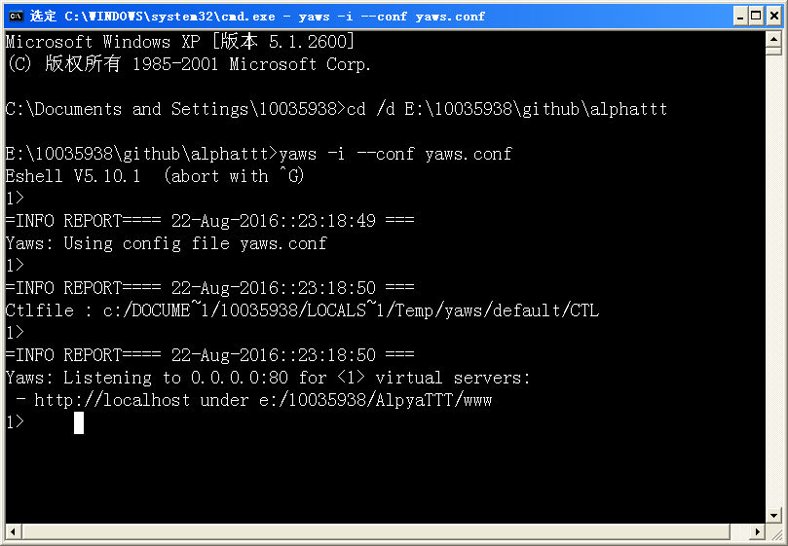

1. **进入alphattt/ebin目录，启动Erlang虚拟机，运行erl，例如：**

**然后运行game:start().**

**将会启动game server，端口号是8011**

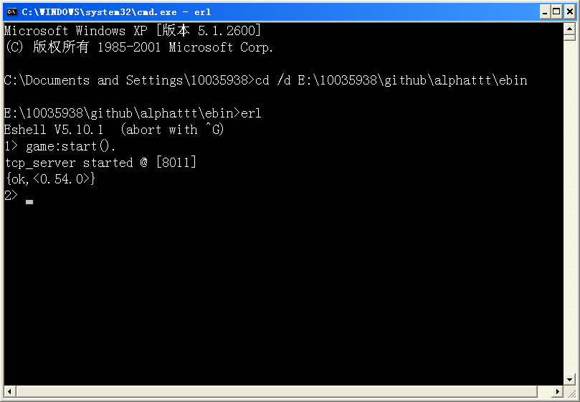

**4，用chrome等浏览器打开alphattt.html页面，即可进行对弈，例如：**

